TUTORIAL PARA IDENTIFICAR BIBLIOGRAFÍA FÍSICA EN EL ACERVO DE BIBLIOTECA UPB.

- Utiliza el archivo de Excel con el listado del acervo para encontrar los libros que se disponen en la biblioteca universitaria UPB.

- Identifica el código de clasificación correspondiente al área o carrera. (Id Escuela – Columna B)
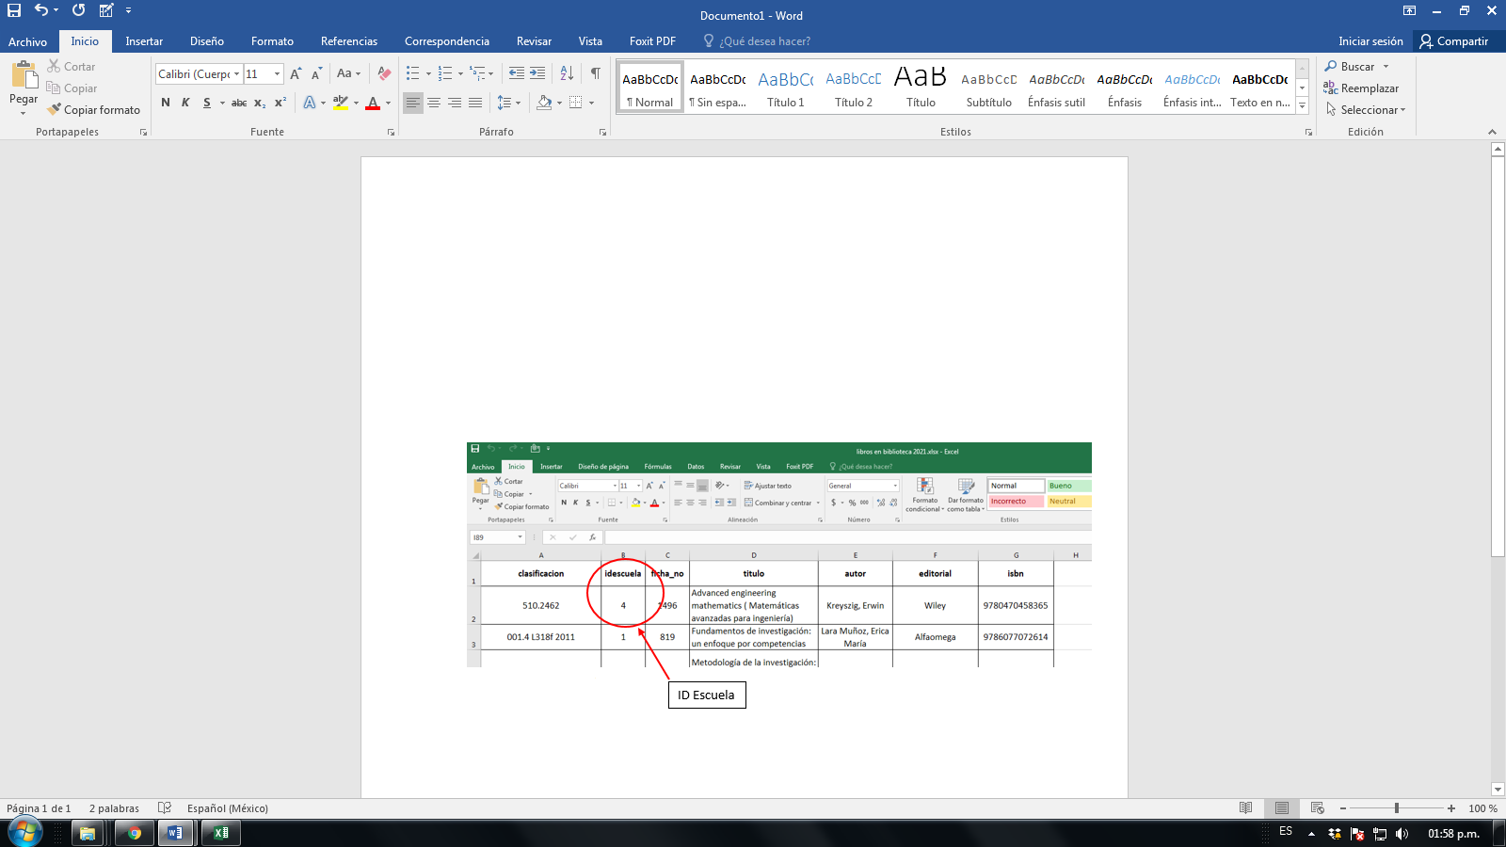
- ILT 1
- IDI 2
- IAT3
- IRO 4
- ACERVO GENERAL 5
- IBI 6
- IFI 7

- Busca (Ctrl+B) título, autor o editorial del libro que requieres.

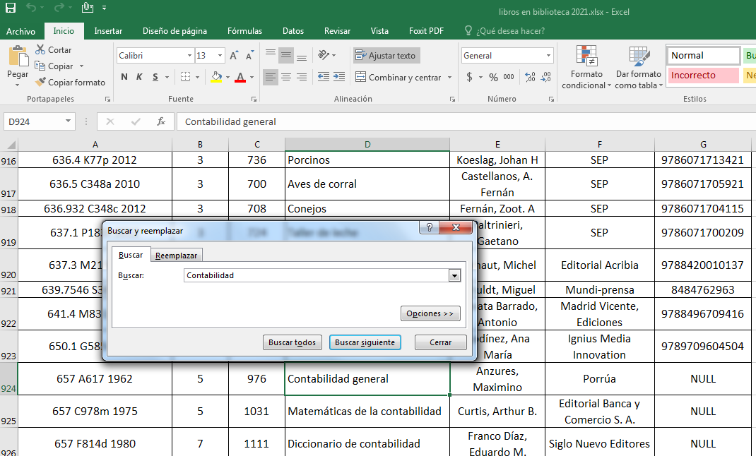

- Copia los datos del libro y compártelos a los bibliotecarios por medio del correo biblioteca@upbicentenario.edu.mx

clasificación | id escuela | ficha_no | titulo | autor | editorial
510.2462 | 4 | 1496 | Advanced engineering mathematics ( Matemáticas avanzadas para ingeniería) | Kreyszig, Erwin | Wiley

- Pasa a recoger y entregar en los días que te corresponde asistir de manera presencial a la universidad.

- No olvides cumplir con los protocolos de salud dispuesto por las autoridades sanitarias y de educación.

